Дата 26.05.2020
Група: Е-81
Майстер в/н Карафєтов В.І.
Контакти: Viber та Telegram тел: 0679529308

Урок № 20
Тема програми: Самостійне виконання робіт електромонтажника з освітлення та освітлювальних мереж 4 розряду
Тема уроку: «Прокладання кабельних лотків та перфорованих монтажних профілів»
Мета уроку:
Навчальна : оволодіти навиками прокладання кабельних лотків та перфорованих монтажних профілів.
Розвиваюча : розвивати логічне мислення і зорову пам'ять, уяву при прокладанні кабельних лотків та перфорованих монтажних профілів.
Виховна : виховувати охайність, терплячість, увагу, старанність, і повагу до професії електромонтажника силових мереж та електроустаткування при прокладанні кабельних лотків та перфорованих монтажних профілів. Дидактичний матеріал: відео урок + посилання, опорний конспект
Структура уроку:
- Повторення пройденого матеріалу з теми: «Прокладання стальних та пластмасових труб у борознах, по підлозі, стінах, фермах та колонах.» 8.00 – 9.30 ( учні надають, письмово, відповіді на поставлені запитання)

1.Опишіть переваги та недоліки прокладання сталевих та пластмасових труб у борознах, по підлозі, стінах, фермах та колона?
________________________________________________________________________________________________________________________________________
2.В яких випадках прокладають сталеві труби по підлозі?
________________________________________________________________________________________________________________________________________
3.Опишіть технологічний процес прокладання сталевих та пластмасових труб у борознах, по підлозі, стінах, фермах та колона?
________________________________________________________________________________________________________________________________________________________________________________________________________________________________________________________________________________
4.Перед вами зображено прокладання електропроводки, опишіть:
*який вид труби використаний
*технологічний процес монтажу електропроводки
* переваги та недоліки виконання електропроводки
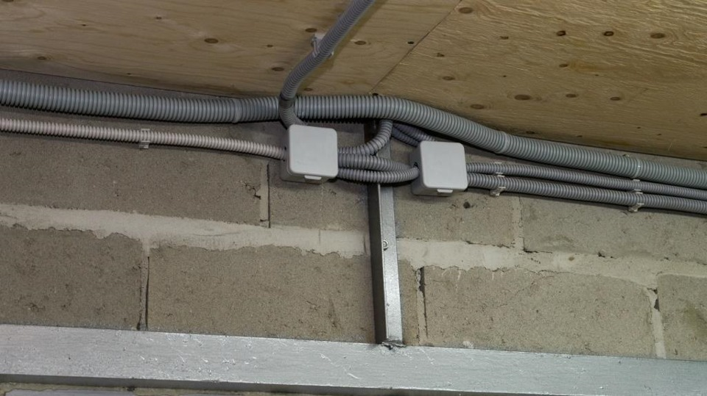
5. Перед Вами трубні заготівки, підпишіть їх назви?
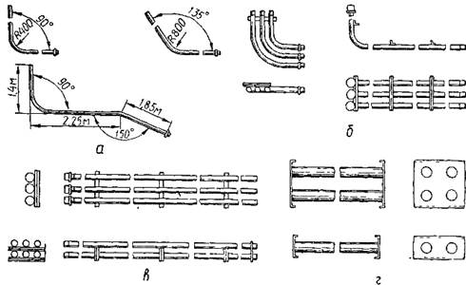
- Пояснення нового матеріалу 9.30 - 13.00
- Інструктаж з ОП та БЖД
Електромонтажник повинен
Одягти спецодяг. Підготувати інструмент, пристосування, відповідні засоби індивідуального захисту. Підготувати засоби підмащування, які будуть використовуватись під час роботи, виготовлені згідно з планом виконання робіт (ПВР). Перевірити справність інструмента, пристосувань і відповідність їх правилам охорони праці. Впевнитись в достатньому освітленні робочої зони. При необхідності користуватись переносними електролампами з захисними сітками напругою 42 В - в приміщеннях без підвищеної небезпеки та 12 В - в особливо небезпечних. Прибрати з робочої зони непотрібні предмети. Поли на робочому місці повинні бути сухими та чистими.
Забороняється виконувати електромонтажні роботи в неосвітлених або затемнених місцях.
Подачу напруги для випробування реле, автоматів, вимикачів та інших приладів і апаратів необхідно виконувати за вказівкою керівника робіт після перевірки правильності виконання робіт. Під час монтажу тросових проводок їх остаточний натяг слід виконувати із застосуванням спеціальних натягувальних пристроїв та тільки після встановлення проміжних підвісок. Вмикати в мережу електроінструмент, прилади освітлення та інші струмоприймачі дозволяється тільки за допомогою спеціальних пускових (вмикаючих) апаратів та приладів (магнітні пускачі, рубильники та інше).
Після закінчення робіт електромонтажник повинен прибрати робоче місце. Інструмент, пристосування, засоби індивідуального захисту скласти у відведене для них місце. Зняти спецодяг, спецвзуття, помити руки, обличчя з милом, при можливості, прийняти душ. Доповісти майстру про всі недоліки, які мали місце під час роботи.

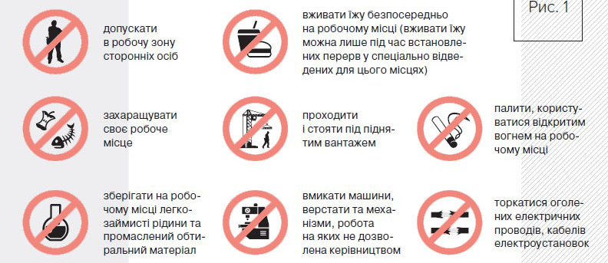

- Організація робочого місця

Робоче місце - це частина простору, пристосована для виконання учнем свого виробничого завдання. Робоче місце, як правило, оснащенне основним і допоміжним обладнанням ( лещати), технологічної ( інструмент, пристосування, контрольно -вимірювальні прилади) оснащеням.
На робочому місці повинен бути зразковий порядок:
- інструменти, пристосування ( дозволяється користуватися лише справним інструментом) необхідно розміщувати на відповідних місцях, туди ж треба класти інструмент після закінчення роботи з тим ,що на робочому місці не повинно бути нічого зайвого, не потрібної для виконання даної роботи.
Правильна організація робочого місця забезпечує раціональні рухи працюючого і скорочує до мінімуму витрати робочого часу на відшукання та використання інструментів і матеріалів.
Обладнання та утримання робочого місця повинно строго відповідати всім вимогам охорони праці, техніки безпеки, виробничої санітарії і гігієни та виключати можливість виникнення пожежі.
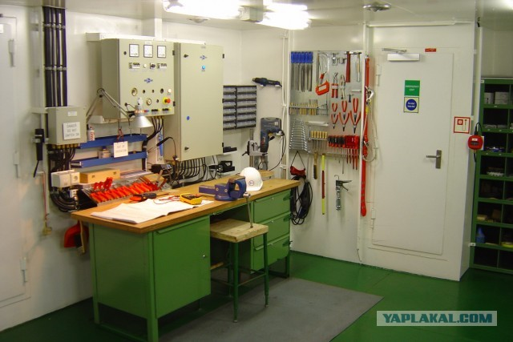

- Опис технологічного процесу
- Розмітка траси і місць установки опорних конструкцій. Розмітка лоткової траси проводиться лазерним нівеліром, при цьому:
- встановлюється розташування осей і відміток за кресленнями
- проводиться звірка за робочими кресленнями розташування лотків;
- перевіряються позначки розташування і їх перетину з
- технологічними трубопроводами, вентиляційними коробами,
- трубами АУПТ і т. п.; на будівельних елементах, перманентним
- маркером наносяться місця кріплення опорних конструкцій;
- засвердлювання або забурювання отворів в стіні, стелі з бетону (проводиться за допомогою перфоратора;
- Очистити отвір, вставити розширювальний болт в отвір і забити його;
- встановити монтируемую деталь і зафіксувати її за допомогою болта, гвинта або шпильки і гайки.
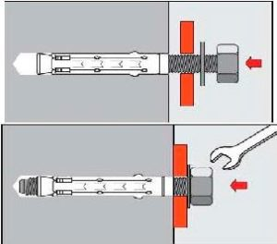
Пробивання отворів в профнастилі при стельовому способі кріплення проводиться кліщами MUPRO.

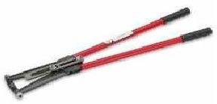
При різанні всіх оцинкованих матеріалів (лотків, шпильок, полиць та ін.), для запобігання подальшій корозії, на місця зрізу наноситься цинк спрей Zinc Spray або аналог.
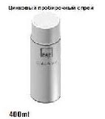
- Установка опорних конструкцій. Існує два типи кріплення лотків: настінне і стельове. Максимальна відстань, визначена виробником, між стрижнями (точками кріплення, опорами) не більше 1,5 м:

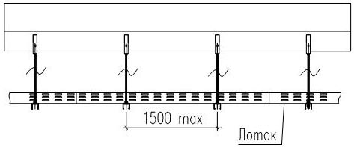
2.1 Настінне кріплення.
Кронштейн WMC / WMCO при монтажі на стіну (стелю) з бетону кріпиться розширювальними болтами PSROM10x80 (2 комплекти). Загальний вигляд конструкції зображений на малюнку:
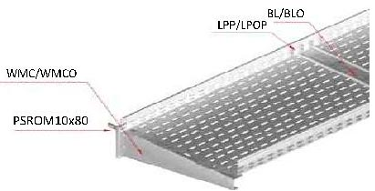
Другим способом монтажу лотка до стіни є застосування шарнірної підвіси стрижня WPPGV / WPPOV. Кріпильним елементом в цьому випадку також є розширювальний болт PSRO
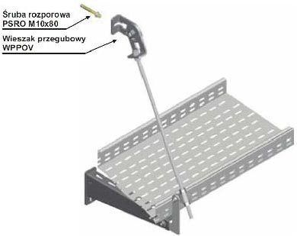
2.2 Потолочное кріплення до профлисту.
При стельовому способі кріплення попередньо на рівні підлоги здійснюється складання трапецієподібної V- образної підвіски WT / WTO і стержня PG M10. Кріплення підвіски на стрижень проводиться з двох сторін гайками NS М10.
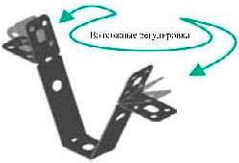
Далі проводиться монтаж трапецієподібної V-подібної підвіски WT / WTO стрижнем PG M8 на профілі покриття, який кріпиться за 2-х сторін однієї гайкою NS М8 з прокладеними під них шайбами ​​PP8. Верхня частина підвіски при необхідності подгибается під необхідну ширину профілю.
Загальний вигляд встановленого кронштейна і схема зборки вузла наведено на малюнку:
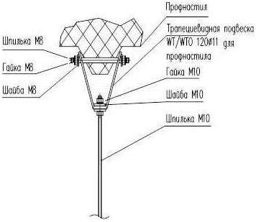

Кріплення лотка до стіни
Популярний спосіб кріплення лотка організовується за рахунок використання кабельних полиць (консолей, кронштейнів настінних, кронштейнів консольних).
У свою чергу полки (кронштейни, консолі) можуть кріпитися безпосередньо до стіни або на спеціальні стійки або профілі, які забезпечують надійність і довговічність. Головним плюсом використання кабельних стійок при монтажі траси на стіну є можливість установки декількох паралельних ярусів кабельних лотків для роздільного прокладання кабелів. Так кабельними стандартами, наприклад, рекомендується прокладати оптичні кабелі окремо від мідних, що визначає необхідність монтувати кілька груп літаків паралельно.
При прокладанні траси у вертикальній площині можливе використання скоби-кронштейна.
Натисніть на картинку для переходу до відповідної схемою
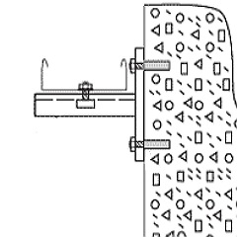
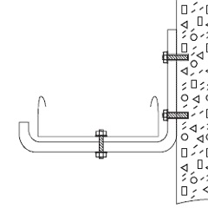

Переваги використання полиць і кронштейнів:
- Простота і швидкість монтажу
- Міцність, надійність і висока несуча здатність конструкції
- універсальність:
  - на базі одного профілю різної довжини можна збирати настінні, стельові і підлогові конструкції з різною висотою підвісу і різною довжиною полиць;
  - конструкція багатьох консолей (кронштейнів, полиць) дозволяє кріпити монтажні елементи як зверху, так і знизу від самої консолі;
  - можливість кріплення лотків не тільки горизонтально, але і в вертикальному положенні
- Широка номенклатура полиць і консолей / кронштейнів під великий діапазон навантажень - від малих до надвисоких.
Як подібний можна розглядати метод кріплення кабельних полиць на стійки (монтажний профіль) прикріплений вертикально до підлоги, стелі або інших елементів конструкції будівлі (споруди).
Несучі конструкції: кабельні стійки і полиці - тут ви знайдете додаткову інформацію про "класичну" ГЕМ-івську конструкцію Полка-Стойка.

Кріплення лотка до стелі і стельових конструкцій
Натисніть на картинку для переходу до відповідної схемою
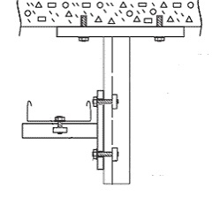
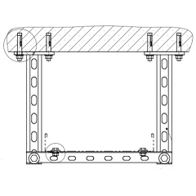
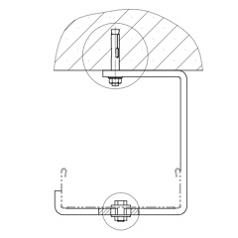
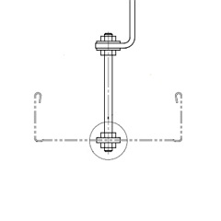
Кріплення до стелі за допомогою кронштейна і стійки
Монтаж лотка за допомогою монтажного профілю і стійки
Кріплення до стелі на з-образному підвісі
Монтаж лотка до стелі з використанням шпильки
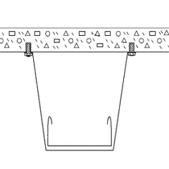
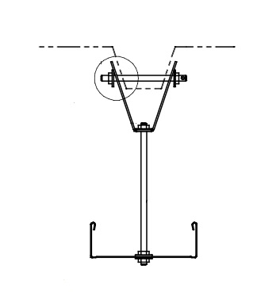
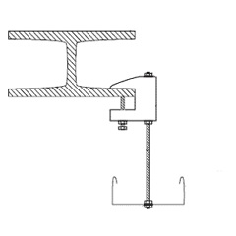
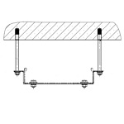

Рекомендації при способі кріплення лотка на стельові стійки:
Спосіб подібний кріпленню полиць і кронштейнів до стіни з тим лише винятком, що кронштейни кріпляться не до стіни, а до спеціальних стельових стійок або до збірних конструкцій із стельових опор і монтажного профілю.
- Кріплення лотків з допомогою кронштейнів до стелі здійснюється за допомогою збірної одиниці - кронштейна стельового.
- Стельовий кронштейн в зборі кріпиться до стелі за допомогою анкерів-болтів або анкера забивного. Анкер забивний за допомогою спеціального інструменту для забивання анкера, а потім в нього загортаються болти. Анкерний монтаж дозволяє легко перебрати або демонтувати монтажні конструкції.
- Кронштейн стельовий повинен встановлюватися через 1-1,5 метра (тобто також як і при будь-якому іншому способі монтажу: в місцях стикувань і посередині кабельного лотка).
Подібним чином здійснюється монтаж лотків з допомогою вільностоячих (без опори до стіни) підлогових стійок.

Рекомендації по використанню перфорованої сталевої стрічки:
- Кріплення на перфоленте є найбільш дешевим рішенням, але через недостатню твердість має обмежене застосування: мале навантаження, мала висота підвісу, мала ширина кабельних лотків, складності з розширенням монтажних конструкції.
- Перфолента кріпиться до стелі за допомогою болтів вкручувати в анкери.
- Канали кріпляться до перфоленте за допомогою гвинтів, гайок і шайб.
- Відстань вибирається так само як і при кріпленні кронштейнами - в місцях стиків лотків і посередині лотка (1-1,5 м).
Як більш зручною, практичною і надійної альтернативи цим методом пропонується кріпити лотки до стелі за допомогою С-образних підвісів.

Про використання шпильок і монтажного профілю:
Для кріплення лотка до стелі, що використовується для прокладки великої кількості кабелів на об'єктах, в основному використовують дві шпильки і профілі, які монтується між шпильками.
Для утримує систем з малим навантаженням можна використовувати використовується одну шпилька з кріпленням профілів посередині. Це дозволяє спростити і прискорити монтаж, при скороченні собівартості монтажних конструкцій, проте задає жорсткі обмеження по несучої здатності.
За допомогою монтажу декількох профілів можна створити кілька паралельних кабельних каналів.

Кріплення лотка до підлоги
Дані схеми є варіаціями використання вже розглянутих способів прокладання кабельної траси по стелі або стіні. Так в перших двох схемах стельове кріплення було замінено на підлогове, а універсальна скоба-кронштейн так само просто монтується на підлогу як і на стіну.
Натисніть на картинку для переходу до відповідної схемою
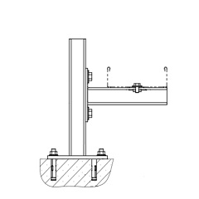
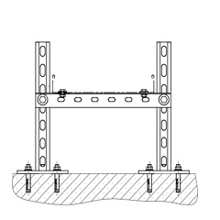

- Опорний конспект
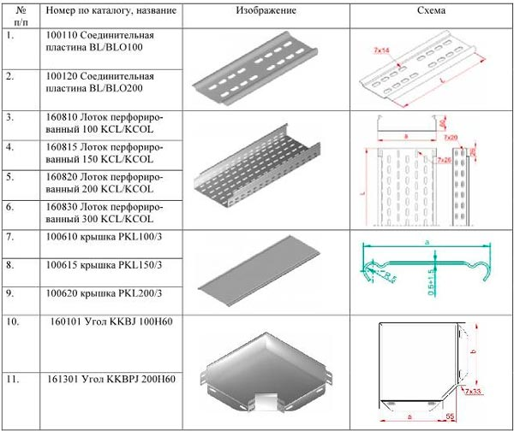
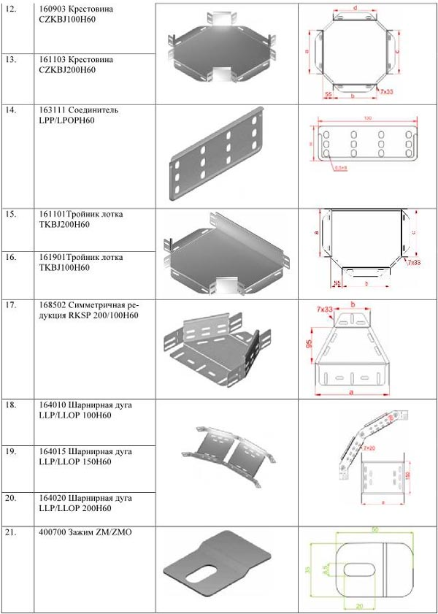
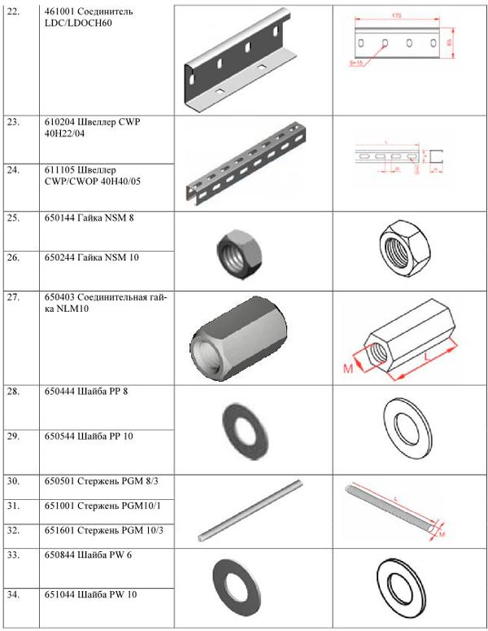
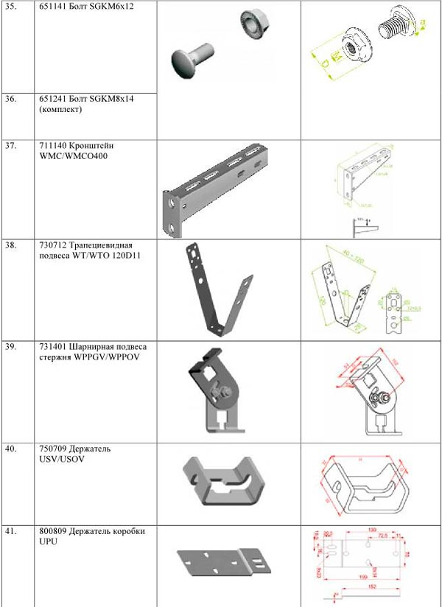
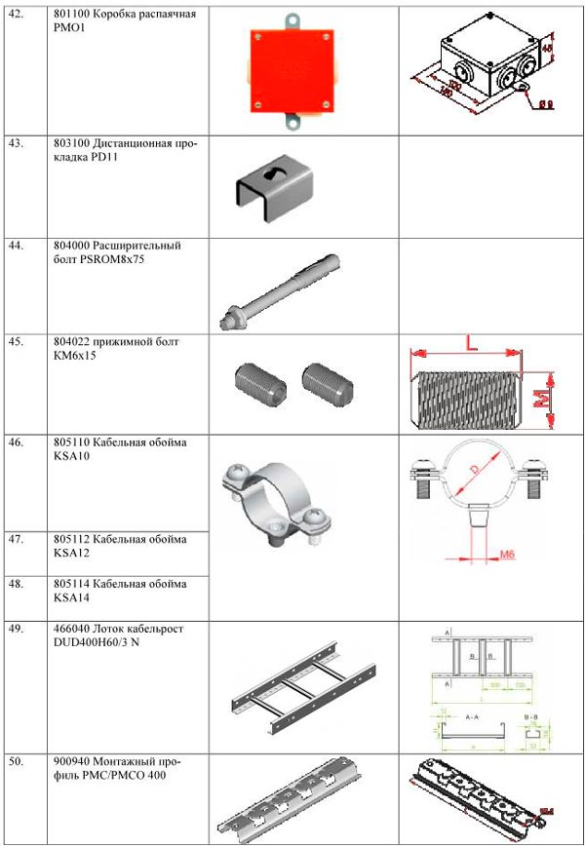
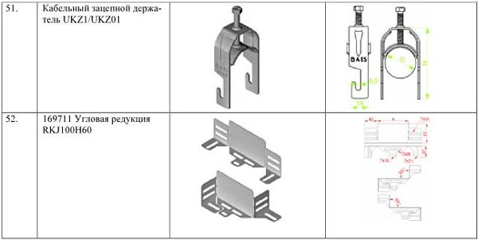

- Посилання на відео – урок
https://www.youtube.com/watch?v=FZaYmu5lZVw
https://www.youtube.com/watch?v=NCW1VLBYTOA
http://www.youtube.com/watch?v=O4_abXYM2bA
http://www.youtube.com/watch?v=eRwxoSHLJfo
http://www.youtube.com/watch?v=F6IDCkbX9t0

- Закріплення нового матеріалу 13.00-14.30
1.Написати переваги використання полиць і кронштейнів?
__________________________________________________________________
2.Напишіть рекомендації при способі кріплення лотка на стельову стійку?
__________________________________________________________________
3.Опишіть технологічний процес кріплення лотків до стіни?
__________________________________________________________________
4.Опишіть технологічний процес кріплення лотків до підлоги?
__________________________________________________________________
5.На малюнку зображено перехід з горизонтального в вертикальне положення, опишіть технологічний процес, який інструмент використовується?

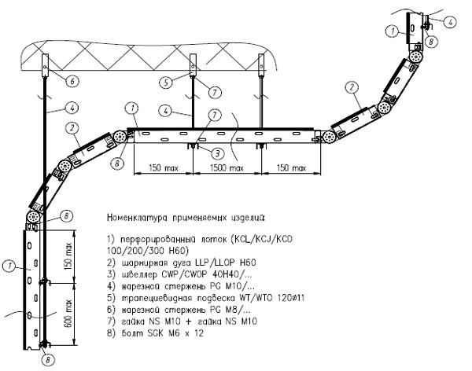
_____________________________________________________________________________________________________________________________________________________________________________________________________

Домашнє завдання: Зробіть кросворд на тему: Кабельні лотки

Відповіді надсилати 26.05.2020 з 13.00 -14.30: Viber та Telegram тел: 0679529308

Майстер виробничого навчання: В.І. Карафєтов

